
责任编辑：庞浩明思
电 话：18513790720
传 真：86-010-85725399
编辑邮箱：hljbsc2017zsw@163.com
地址：北京市朝阳区惠河南街1091号中商联大厦4楼

中商网电石周报

2022.02.11

中商网电石周报目录

中商网电石周报目录 1
一、中国电石市场周度综述： 3
二、电石国内供应变化： 3
2.1大商所PVC期货价格 3
2.2 重点PVC厂家价格 4
2.3 国内PVC现货市场价格 5
2.4国际PVC市场价格 6
三、相关产品 7
3.1原油 7
3.2 乙烯 8
3.3 EDC 10
3.4 VCM 11
专题：宏观统计数据 12

一、中国电石市场周度综述：
本周国内电石市场供大于求，在成本支撑下，出货积极。道路运输压力成为影响市场的关键因素之一。一是西北地区多地大雪，运输受阻;二是宁夏地区加强的普拉危运输检查;三是春运的影响。西北部分生产企业逐渐有库存累积。下游待卸车逐渐增加，且采购价格出现多次下调。随着电石价格的下调，下游 PVC 的利润有所改观，特别是外采电石的 PVC 生产企业逐渐提升开工负荷，需求将有所增加。
本周国内兰炭市场略显混乱。首先是煤价的松动，9 日视频会议结束后，内蒙地区部分面煤价格下调至 700 元/吨，陕西地区部分地方矿仍处休假阶段，原料煤采购方面仍受节假日影响，到货不佳。其次是电石价格持续下行，且继续下行的势头明显，在此背景下，向上打压兰炭价格明显，部分兰炭企业价格有所松动。考虑到主流下游企业尚未对中、小料价格进行调整，市场观市情绪浓厚导致市场有所混乱。焦面方面受面煤价格下行拖累影响，兰炭企业库存偏高。后市来看，一是要密切关注煤价走势以及原料煤采购情况，二是要持续关注府谷区域炉型升级改造的情况为主。
后市预测：市场整体表现为供大于求，前期的运输影响导致市场出现区域性到货不，均以及集中到货等情况。随着采购价格的下降，生产企业出厂价格看跌心态加重，但目前成本支撑强烈，在不考虑成本变动的情况下，出厂价格若再次出现下调预计将导致部分企业停产降负荷情况，降低供应，市场进入库存消耗阶段，预计下游电石市场依旧疲软难改。
截止 2月 11日，本周电石利润在-130元/吨，较上周下降 27.78% 。

电石国内供应变化：
本周期31家样本企业中，涉及产能1541万吨，样本开工率为 87.79%，较上周下降4.98%。
（1）内蒙古地区企业出货积极，道路影响有所减少，但市场整体依旧面临找车难的问题。
（2）陕西地区部分企业依旧存在库存压力，出货积极。
（3）山西地区自提价格出现区域性差别，山西地区近期到货充足。
（4）宁夏地区近期部分企业受成本压力影响，出现停炉或者降负荷情况。
2.1大商所PVC期货价格
2022年大商所PVC主力合约收盘价格
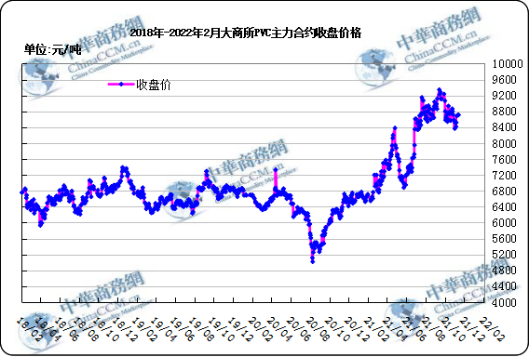
大商所PVC主力合约数据
 | 月份 | 开盘价 | 最高价 | 最低价 | 收盘价 | 结算价 | 成交量 | 持仓量 | 增仓
22/02/07 | 2205 | 8850 | 9350 | 8850 | 9267 | 9210 | 704577 | 391347 | 65688
22/02/08 | 2205 | 9300 | 9304 | 9201 | 9245 | 9247 | 646477 | 395127 | 3780
22/02/09 | 2205 | 9205 | 9264 | 9092 | 9128 | 9173 | 846851 | 408895 | 13768
22/02/10 | 2205 | 9140 | 9375 | 9038 | 9339 | 9201 | 1010427 | 457581 | 48686
22/02/11 | 2205 | 9500 | 9513 | 9065 | 9070 | 9334 | 1310490 | 419246 | -38335

2.2 重点PVC厂家价格
2022年国内PVC厂家价格走势图

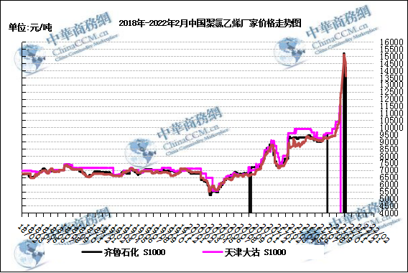

国内重点PVC厂家价格

单位：元/吨

日期 | 齐鲁石化 | 天津大沽 | 四川金路
日期 | S1000 | S1000 | SG3-5
22/02/07 | 9050 | 0 | 8900
22/02/08 | 9150 | 0 | 9100
22/02/09 | 9150 | 0 | 9100
22/02/10 | 9150 | 0 | 9100
22/02/11 | 9250 | 0 | 9200

2.3 国内PVC现货市场价格
2022年国内PVC市场价格走势图
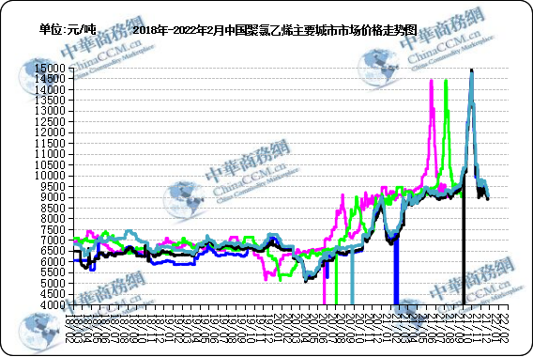

国内电石法PVC市场价格

日期 | 上海 | 杭州 | 临沂 | 天津 | 广州
22/02/07 | 9150 | 9150 | 9070 | 9050 | 9150
22/02/08 | 9180 | 9180 | 9070 | 9100 | 9250
22/02/09 | 9150 | 9150 | 9070 | 9100 | 9220
22/02/10 | 9130 | 9130 | 9070 | 9050 | 9200
22/02/11 | 9250 | 9250 | 9170 | 9100 | 9340

2.4国际PVC市场价格

2022年国际PVC价格走势图
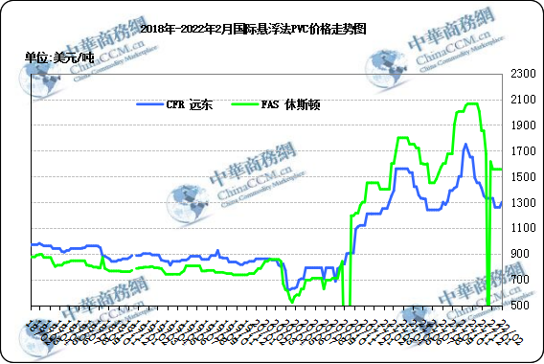
国际PVC市场价格

单位：美元/吨
 | CFR 中国 | FAS 休斯顿
22/01/19 | 1260 | 1555
22/01/26 | 1260 | 1555
22/02/02 | 1260 | 1555
22/02/09 | 1300 | 1555

三、相关产品

3.1原油
2022年国际原油期货价格走势图
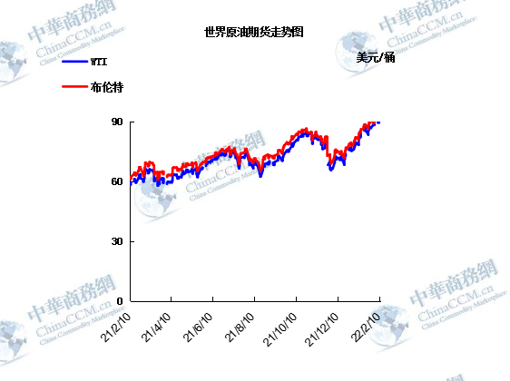

说明：1.NYMEX：美国纽约商品交易所西德州轻原油期货价格
- ICE：英国伦敦洲际交易所布伦特原油期货价格

国际原油期货价格

时间 | NYMEX | ICE
22/02/04 | 92.31 | 93.27
22/02/07 | 91.32 | 92.69
22/02/08 | 89.36 | 90.78
22/02/09 | 89.66 | 91.55
22/02/10 | 89.88 | 91.41

3.2 乙烯
2022年国际乙烯单体市场价格走势图

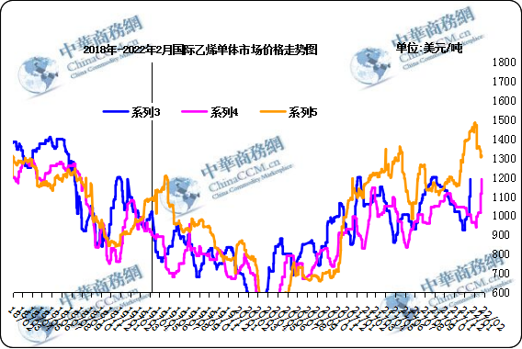

国际乙烯单体价格

单位：美元/吨
日期 | CFR东北亚 | CFR东南亚 | CIF西北欧
22/02/04 | 1000 | 1015 | 1337
22/02/07 | 1100 | 1115 | 1337
22/02/08 | 1100 | 1115 | 1305
22/02/09 | 1100 | 1115 | 1308
22/02/10 | 1190 | 1190 | 1314

3.3 EDC
2022年国际EDC市场价格走势图

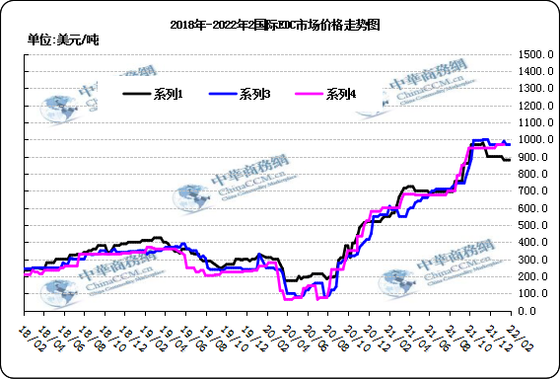

国际EDC市场价格

单位：美元/吨
日期 | CFR远东 | FOB西北欧 | FOB美国海湾
2022/1/13 | 900 | 970 | 950
2022/1/20 | 880 | 990 | 970
2022/1/27 | 880 | 970 | 970
2022/2/3 | 880 | 970 | 970
2022/2/10 | 880 | 970 | 970

3.4 VCM
2022年国际VCM市场价格走势图

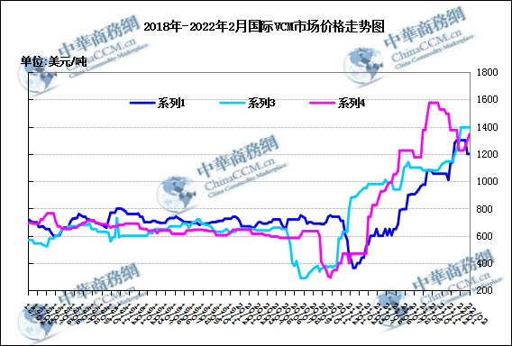

国际VCM市场价格

单位：美元/吨
日期 | CFR远东 | FOB西北欧 | FOB美国海湾
2022/1/13 | 1170 | 1370 | 1315
2022/1/20 | 1100 | 1400 | 1255
2022/1/27 | 1100 | 1350 | 1255
2022/2/3 | 1100 | 1400 | 1255
2022/2/10 | 1100 | 1350 | 1255

专题：宏观统计数据
2021年12月份，全国居民消费价格同比上涨1.5%。其中，城市上涨1.6%，农村上涨1.2%；食品价格下降1.2%，非食品价格上涨2.1%；消费品价格上涨1.5%，服务价格上涨1.5%。
12月份，全国居民消费价格环比下降0.3%。其中，城市下降0.3%，农村下降0.3%；食品价格下降0.6%，非食品价格下降0.2%；消费品价格下降0.4%，服务价格持平。
2021年12月份，全国工业生产者出厂价格同比上涨10.3%，环比下降1.2%；工业生产者购进价格同比上涨14.2%，环比下降1.3%。2021年全年，工业生产者出厂价格比上年上涨8.1%，工业生产者购进价格上涨11.0%。
12月份，国内疫情多点散发，各地区各部门统筹推进疫情防控和保供稳价，消费市场总体平稳。
从环比看，CPI由上月上涨0.4%转为下降0.3%。其中，食品价格环比由上月上涨2.4%转为下降0.6%，影响CPI下降约0.10个百分点。食品中，鲜菜上市量增加，价格高位回落，环比由上月上涨6.8%转为下降8.3%；受季节性因素影响，鲜果价格上涨3.4%；冬季腌腊进入尾声，加之生猪出栏有所加快，猪肉价格涨幅比上月大幅回落11.8个百分点。非食品价格由上月持平转为下降0.2%，影响CPI下降约0.17个百分点。非食品中，工业消费品价格由上月上涨0.3%转为下降0.5%，其中受国际原油价格下行影响，汽油和柴油价格分别下降5.4%和5.8%。服务价格由上月下降0.3%转为持平，其中，因春节临近，家政服务价格上涨1.3%；疫情影响居民出行，宾馆住宿价格下降0.8%。
从同比看，CPI上涨1.5%，涨幅比上月回落0.8个百分点。其中，食品价格同比由上月上涨1.6%转为下降1.2%，影响CPI下降约0.22个百分点。食品中，猪肉价格下降36.7%，降幅比上月扩大4.0个百分点；鲜菜价格上涨10.6%，涨幅比上月大幅回落20.0个百分点；淡水鱼、鸡蛋和食用植物油价格分别上涨16.7%、14.2%和9.0%，涨幅均有回落。非食品价格上涨2.1%，涨幅比上月回落0.4个百分点，影响CPI上涨约1.69个百分点。非食品中，工业消费品价格上涨2.9%，涨幅回落1.0个百分点，其中汽油和柴油价格分别上涨23.0%和25.4%，涨幅均比上月回落较多；服务价格上涨1.5%，涨幅与上月相同。扣除食品和能源价格的核心CPI同比上涨1.2%，涨幅与上月相同。

更多精彩敬请关注：中华商务网
返回本期目录

